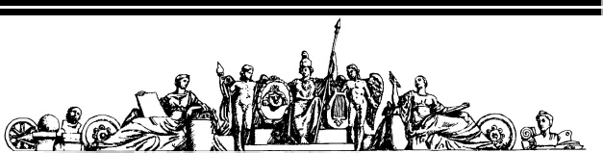

*Государственное образовательное учреждение высшего профессионального образования*

*«Московский Государственный Технический Университет имени Н. Э. Баумана»*

**ОТЧЁТ**

По лабораторным работам

По курсу *« Экономика программной инженерии »*

|  |  |
| --- | --- |
| Студент: | Нгуен Дык Бинь |
| Группа: | ИУ7-81 |
| Преподаватель: | Барышникова М.Ю., |
|  | Силантьева А.В. |

*Москва, 2018*

# Лабораторная работа № 6

По предварительным оценкам размер проекта составит порядка 25 000 строк исходного кода (KLOC). Для реализации проекта планируется привлечь высококвалифицированную команду программистов с высоким знанием языков программирования. В проекте будут использованы самые современные методы программирования. При разработке планируется использовать самые эффективные программные инструменты. Произвести оценку по методике COCOMO для промежуточного варианта.

# Выполнение

Распределение работ и времени по стадиям жизненного цикла:

|  |  |  |
| --- | --- | --- |
| Вид деятельности | Работа  (чм) | Время  (мес) |
| Планирование и определение требований | 3.6 | 3.3 |
| Проектирование продукта | 7.7 | 3.3 |
| Детальное проектирование | 10.7 | 1.7 |
| Кодирование и тестирование отдельных модулей | 11.1 | 1.7 |
| Интеграция и тестирования | 13.2 | 2.6 |
| Итого | 42.11 | 12.65 |

Распределение работ по видам деятельности WBS:

|  |  |  |
| --- | --- | --- |
| Вид деятельности | Бюджет (%) | Человеко-месяцы |
| Анализ требований | 4 | 1.7 |
| Проектирование продукта | 12 | 5.1 |
| Программирование | 44 | 18.8 |
| Планирование тестирования | 6 | 2.6 |
| Верификация и аттестация | 14 | 6.0 |
| Канцелярия проекта | 7 | 3.0 |
| Управление конфигурацией и обеспечивание качества | 7 | 3.0 |
| Создание руководств | 6 | 2.6 |
| Итого | 100 | 42.7 |

На основе модели COCOMO:

$$Трудозатраты=C_{1}* EAF *{\left(Размер\right)}^{p_{1}}$$

$$Время=C_{2}*{\left(Трудозатраты\right)}^{p_{2}}$$

Для моего варианта были получены следующие данные:



Если задать бюджет 50,000 рублей, то средний затрат работчика будет 21,350.90 рублей.

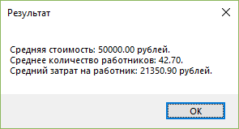

***Вывод:*** Методика оценки COCOMO хороша для общей оценки задачи: оценке затрат человеко-месяцев и времени на каждый этап жизненного цикла и деятельности WBS. Однако для более детального планирования затрат и ведения проекта необходимо применять другие методики (например, использовать специализированное ПО наподобие MS Project), позволяющие планировать выполнение отдельных задач, а также учитывать затраты, отличные от оплаты трудозатрат.